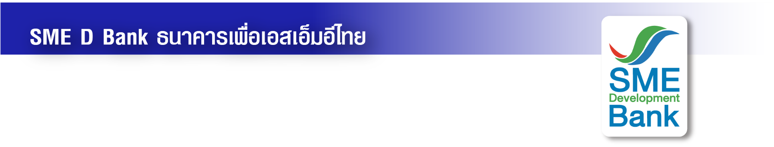

ภาพข่าวประชาสัมพันธ์

17 พฤษภาคม 2566

**SME D Bank หารือ กสม. ส่งเสริมเอสเอ็มอีดำเนินธุรกิจสอดคล้องสิทธิมนุษยชน**

**คำนึงถึงกลุ่มผู้มีส่วนได้ส่วนเสีย ส่งต่อประโยชน์แก่ทุกภาคส่วน**

**นางสาวนารถนารี รัฐปัตย์** กรรมการผู้จัดการ ธนาคารพัฒนาวิสาหกิจขนาดกลางและขนาดย่อมแห่งประเทศไทย (ธพว.) หรือ SME D Bank พร้อมคณะผู้บริหาร เข้าพบ **นางสาวปิติกาญจน์ สิทธิเดช** กรรมการสิทธิมนุษยชนแห่งชาติ (กสม.) พร้อมด้วย **นางสาวรตญา กอบศิริกาญจน์** รองเลขาธิการคณะกรรมการสิทธิมนุษยชนแห่งชาติ และเจ้าหน้าที่ เพื่อหารือแนวทางการประสานความร่วมมือส่งเสริมให้ผู้ประกอบการเอสเอ็มอี ดำเนินธุรกิจที่สอดคล้องกับหลักการสิทธิมนุษยชน รวมถึงปัจจัยสนับสนุนการดำเนินธุรกิจให้แก่ผู้ประกอบการเอสเอ็มอี ที่ดำเนินธุรกิจตามเกณฑ์มาตรฐาน โดยเป็นการต่อยอดและขยายผลการสนับสนุนผู้ประกอบการเอสเอ็มอี จากปีที่ผ่านมา ธนาคารเข้าร่วมโครงการ “HUMAN RIGHTS AWARDS 2022” ณ ห้องรับรอง 703 สำนักงานคณะกรรมการสิทธิมนุษยชนแห่งชาติ (สำนักงาน กสม.) เมื่อเร็ว ๆ นี้

ทั้งนี้ SME D Bank ธนาคารเพื่อเอสเอ็มอีไทย ให้ความสำคัญกับสิทธิมนุษยชนของทุกกลุ่มผู้มีส่วนได้ส่วนเสียอย่างจริงจังและต่อเนื่อง ในฐานะองค์กรที่มุ่งมั่นตามพันธกิจ “เติมทุนคู่พัฒนา” เคียงข้างสนับสนุนเอสเอ็มอีไทย เพิ่มขีดความสามารถก้าวสู่ความสำเร็จ ส่งต่อคุณประโยชน์แก่ทุกภาคส่วน ก่อให้เกิดการสร้างงาน สร้างอาชีพ สร้างรายได้ สร้างสังคมและเศรษฐกิจโดยรวมของประเทศสู่การเติบโตอย่างเข้มแข็งและยั่งยืน

